


外国语学院“创意舞台 和谐发展”主题团日活动活动策划书
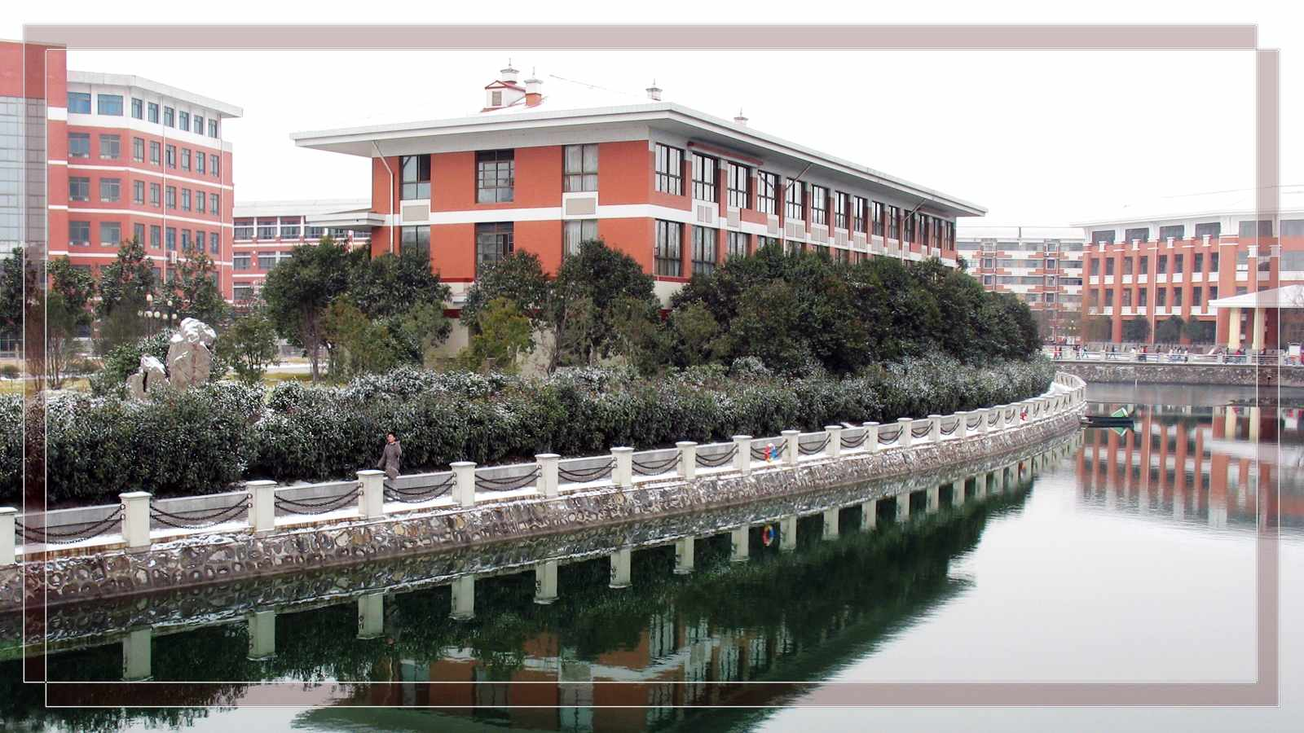

活动名称：创意舞台 和谐发展
活动主题：支部你我他，和谐靠大家
活动对象：外国语学院全院团支部
活动时间：11月1日-11月8日，决赛11月9日
活动地点：文综楼407
活动目的：支部文化是一种隐性的教育力量，支部的旗和徽章能够表现出一个团支部独特的风貌和精神，同时支部宣言及歌曲将是同学们的座右铭与动力源泉，也可以说支部文化是一种新的德育模式，对同学们的身心发展都有举足轻重的作用。一个支部的标志，代表了一个支部的形象和活力，是一个团支部能够平稳快速发展的导航灯。为了展现支部特色，激发同学们的创新意识，增强支部凝聚力，本次活动将给同学们一个发挥创意的平台。通过此次活动能增强同学们的集体荣誉感，增强支部凝聚力，充分发挥同学们的才气与创造力，提高大家的团体竞争意识。将外语学院团支部打造成为一个富有朝气，有活力，综合实力强的团支部

比赛流程：1、前期准备：在评比前，将通知下达到各团支部，由各支部自行设计自己的徽章，在规定的截止时间前统一将作品上交给个班级团支书。
2、作品评比：比赛期间，作品负责人将自己的作品介绍给大家，由活动主办方选派出评定小组对其进行评选，最终评选出一等奖一名，二等奖两名，三等奖三名，并对获奖团支部进行奖励。
3、后续活动：作品评选结束后，外国语学院团总支部将各团支部作品制作成班旗返还各团支部，各团支部可将其用于团支部风采展其余各项活动以及各团支部今后的集体活动当中。
作品规格要求：
1、 支部旗大小为90cm*60cm（参赛作品可按相应比例缩小），旗上须有设计班级、负责人或负责小组的名字；
2、支部徽章要求能体现支部的特点，能展现支部的魅力。
3、宣誓词和歌曲要求内容积极向上，宣誓词要琅琅上口，支部歌的难度不宜过大，要适合合唱，都要体现大学生的活力和风采，能够达到活动的目的。
主办：外国语学院团委
承办：英语2010-2班团支部
2010-11-03

